Министерство Образования Республики Беларусь

Учреждение образования

«Гомельский государственный технический университет

имени П. О. Сухого»

Кафедра «Информатика»

**Лабораторная работа № 1**

по дисциплине: **«Операционные системы и среды»**

**Работа с интерфейсом командной строкой в OC Linux**

Выполнил студент

группы ИП-31

*Гапонов Н.В.*

Проверил преподаватель

*Самовендюк Н.В.*

Работа с интерфейсом командной строкой в OC Linux

**Цель работы:** изучить интерфейс командной строки ОС Linux, приобрести основные навыки по работе с терминалом командной строки оболочки bash.

**Ход работы:**

1. Перейти в корневую директорию (папку). Проверьте, в какой директории находитесь.



2. Вывести пронумерованный список директорий далее работать с директорией # (ваш –номер по списку);

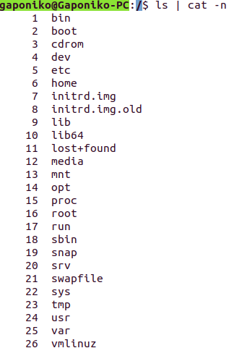

3. Вывести содержимое директории:

в формате по умолчанию;

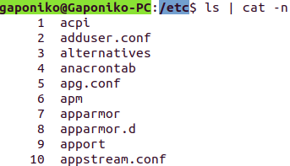

**…**

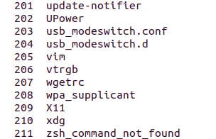

В обратном порядке;

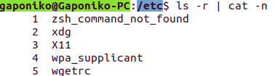

…

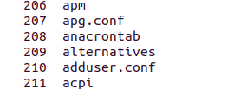

содержимое поддиректорий;

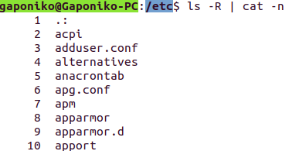

…

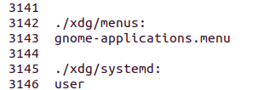

вывести все файлы, включая скрытые;

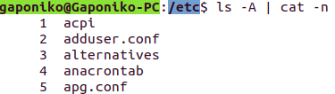

…

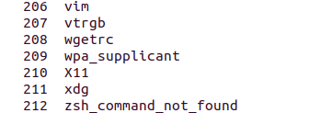

вывести файлы с указанием их размера в КБ/МБ/ГБ;

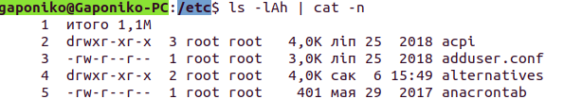

…

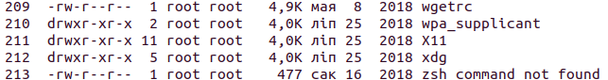

Вывести файлы отсортированные по размеру, с указанием размера в КБ/МБ/ГБ;

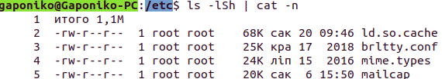

…

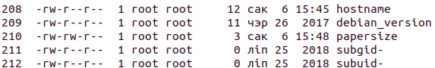

только имена вложенных директорий, расположенных в текущей директории;

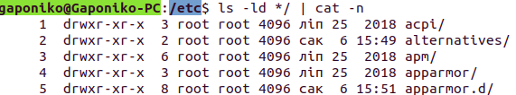

…

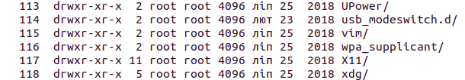

Отсортированное по дате создания файла;

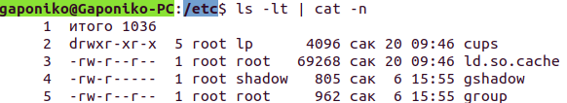

…

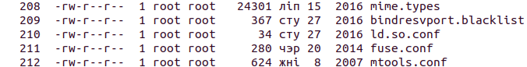

отсортированное по дате обращения к файлу;

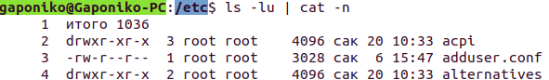

…

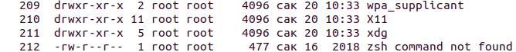

только файлы, вторая буква имени которых – гласная англ. алфавита

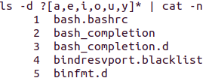

…

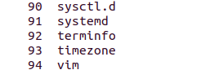

записать список файлов и папок в текущей директории (с полной информацией о них) в файл dirlist.txt , который лежит в домашней директории.

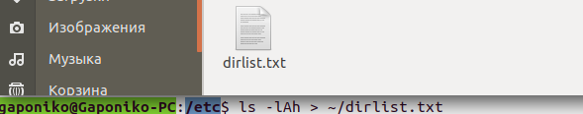

4. Перейти в домашнюю директорию с помощью короткой команды;



5. Вернуться в предыдущую директорию;



6. Вернуться обратно в домашнюю;



7. Перейти на уровень выше;



8. Перейти в каталог /tmp. С помощью одной команды перейти в подкаталог local/bin каталога /usr.



9. Вывести содержимое файла dirlist.txt:

1. просто;

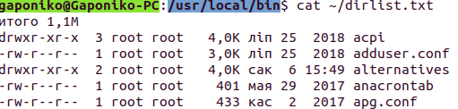

…

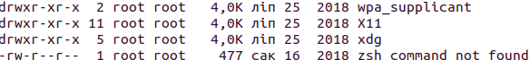

1. в обратном порядке;

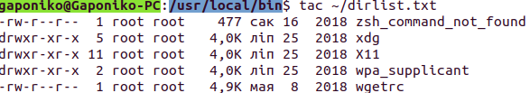

…

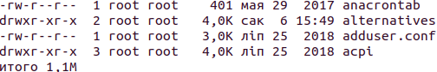

1. с нумерацией непустых строк;

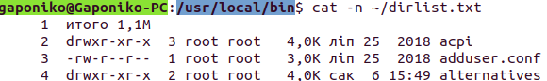

…

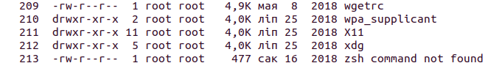

1. с нумерацией всех строк;

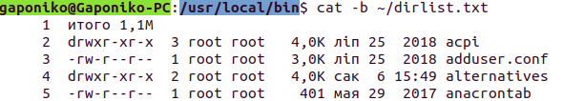

…



1. схлопывая подряд идущие пустые строки в одну;

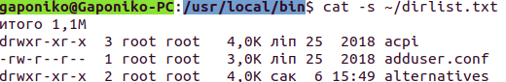

**…**

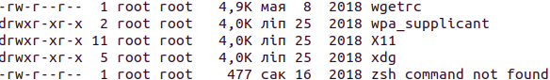

14. Создать в домашней директории папку linux_lab1



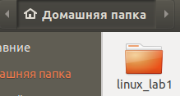

15. Войти в директорию linux_lab1



16. Скопировать в нее файл dirlist.txt из домашней директории



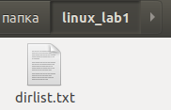

17. Удалить файл dirlist.txt из домашней директории

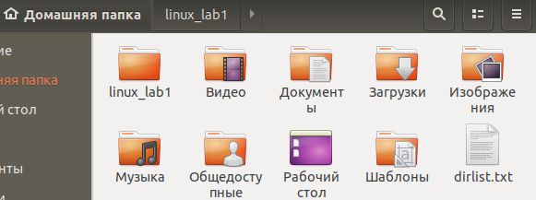

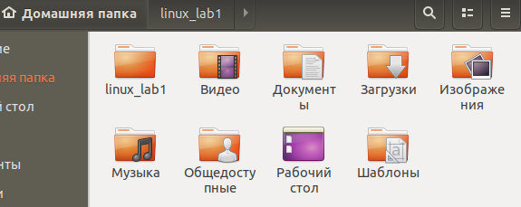

18. Создать директорию manyfiles

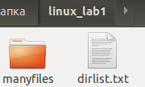

19. Создать в ней 100 файлов с именами a1, a2, a3, …. a100.



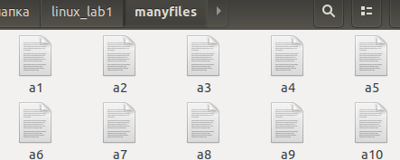

20. Удалить только файлы с четными номерами.



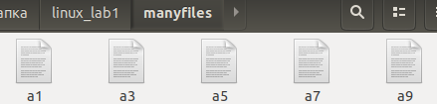

21. Вывести строки файла dirlist.txt, содержащие файлы с определенным месяцем (в зависимости от номер варианта 1-январь,..12 – декабрь, 13 – опять январь) и записать их в файл grep_month_name.txt.

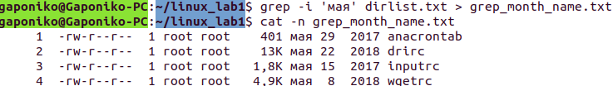

22. Записать строки, не содержащие этот месяц, в файл grep_other_monthes.txt.

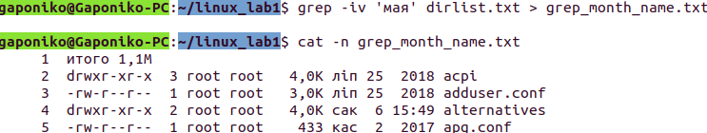

…



23. Создать папку grep, переместить в нее файлы, созданные в пунктах 21 и 22.



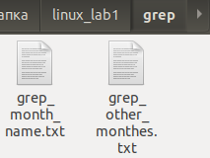

24. Находясь в папке linux_lab1 найти все файлы в этой директории и ее поддиректориях в которых встречается подстрока root, вывести строки с указанием их номеров.

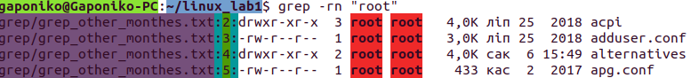

**…**



25. Найти все файлы в системе, содержащие в имени bash;

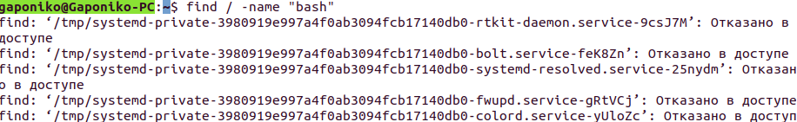

26. Найти файлы, измененные за последний час.

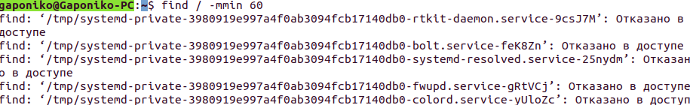

27. Найти символические ссылки в каталоге / (но не глубже чем на 2), вывести, на что они указывают.



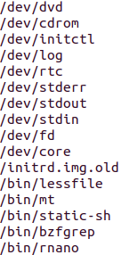

28. Просмотреть, какие переменные окружения заданы в вашей системе;

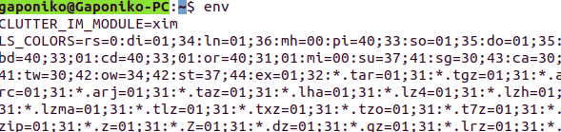

29. Поменять приглашение командной строки, добавить текущее время.



30. Удалить весь каталог manyfiles со всеми файлами;



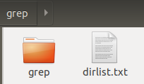

31. Создайте текстовый файл следующего содержания:

1+2

6*4

97%12

43215/43*100

Посчитайте все примеры из файла с помощью одной команды.

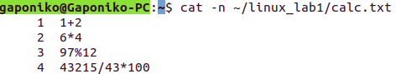

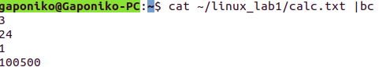

**Выводы:** проделав данную лабораторную работу, был изучен интерфейс командной строки OC Linux, приобретены навыки по работе с терминалом командной строки оболочки bash.